基本作業－411 バルブの操作時の確認事項

１. 主任より作業の指示 必要情報は充分か
（KYを行う）
２. バルブが間違っていないか 認知・確認
（指差呼称を行う）
３. 操作の目的 記憶照合
流体の種類 判断・決定
温度、圧力、状態（液体か気体か混相か） （KYを行う）
を思い出しながら
４. 流体の通る音をきいたり、 操 作
近くの流量計、温度計、圧力計を見ながら (五感の活用)
ゆっくりとハンドルを廻す
５. 結果の確認、ふりかえりを行い 照合・報告
主任へ報告する （指差呼称を行う）

バルブ操作の間違いによる重大災害は、過去に数多く発生している。
バルブ操作時は、フェーズを高めるための指差呼称、KYを行うと共に、右に揚げた人間の情報処理に抜けがないかを確認する。

【事 例】
① 分解炉のデコーキングのため、UT－AIRの6^{B}弁を開き、2^{B}弁を閉止するところを誤って近くにあった計器用AIR4^{B}を閉止してしまった。数分後に間違いに気づき、閉止したバルブを開放したが、装置はESDとなった。この時リアクターで発熱反応が生じ、漏洩が原因で火災、爆発事故が発生。（S・48.8.7）
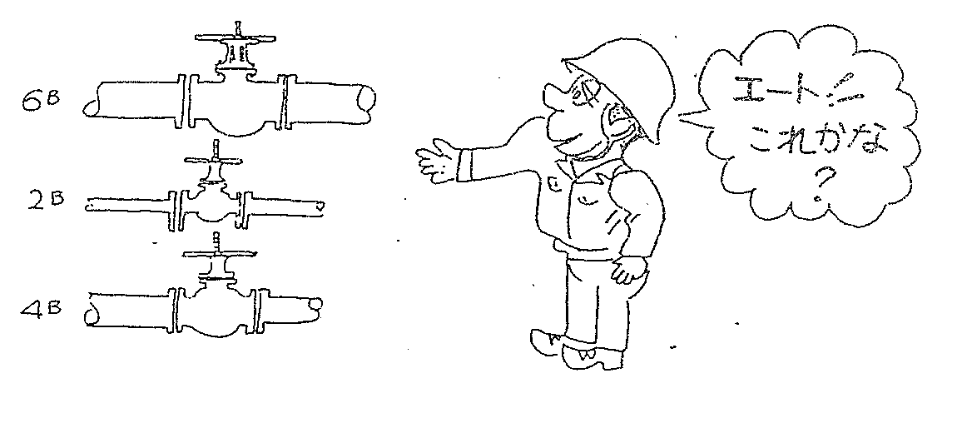
② 脱硫装置のスタートアップのときに、ストリッパー塔低ポンプP－3Aのキャビテーション発生のため、ガス抜きを行う目的で、誤ってサクション側のドレンバルブを開けてしまった。このとき、多量の油と蒸気が噴出し、着火、火災となり、3名死亡の大事故となった。（S・44.10）

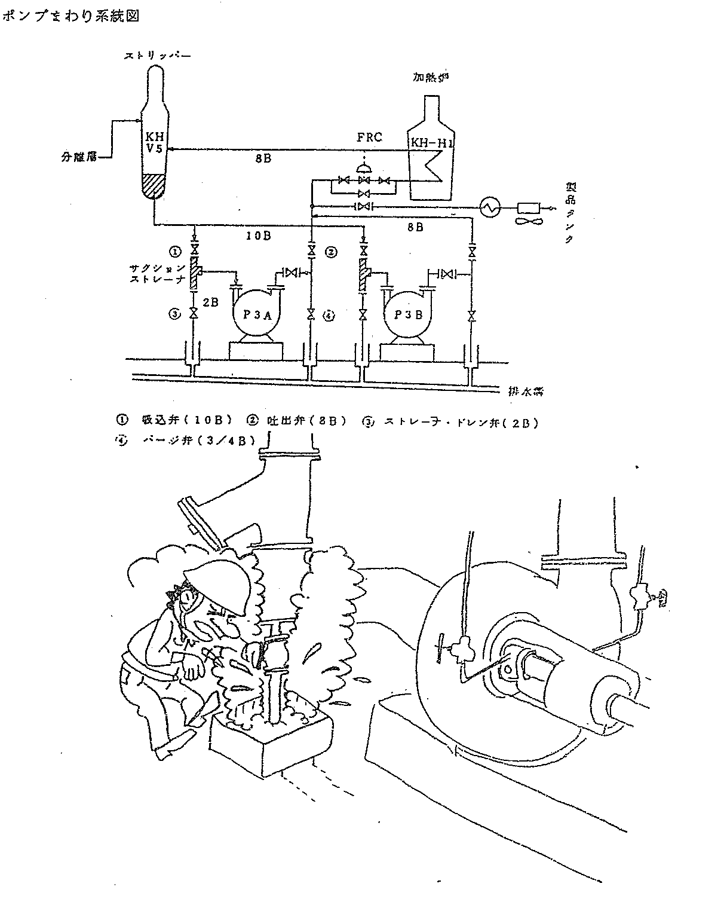
「コンビナート保安調査報告書」

灯油水添脱硫装置の火災事故
S・44.10.13 20：04 定期修理後運転再開の準備作業中
13：00 通油開始（常温の灯油を原料タンクから）
（リアクター循環回路で反応温度を300℃に徐々に昇温）
18：00 ストリッパー循環回路の調整（昇温）開始
（19：00 直交替 作業続行）
計器室の流量調節計で流速低下により発見できる
19：10 ストリッパー塔底油ポンプでキャビーション発生
スタンバイポンプに切り換え、ポンプ内のガスを抜く
作業者は不明
（19：30すぎ、キャビテーション一応おさまる）
19：50過ぎ、キャビテーション再発
ポンプをP3－AからP3－Bに切り換え
作業者は不明
ガス抜き作業のSOP：（添付図参照）
吐出弁②を閉止→モーターOFF→吐出側
ガス抜き弁④を開く
作業者A：ポンプAからガスを抜く目的で

20：00 ポンプ吸入弁①を開のまま吸入側
ドレン弁③を少し開く。＊
弁④を開くべきところ、誤って③を開いた。キャビテーションによりリボイリング流量が停まると加熱炉で空焚きするおそれがある。それに気をとられ、操作を急いだ。

[何もでない] ＊
弁③をさらに開く
多量の油と油蒸気がピット内に噴出→Aは可
ポンプ直上配管シューの保温間隙部に400℃の高温部あり
燃性ミストを浴び、一時視力を失う→弁①の閉止できず

着火源と推定される
流出量１～２kｌと推定
20：04 可燃性ミストに着火
火 災
風上に移動し、
助かる
風下にいた指揮者を含む運転員3名、全身火傷
20：50 鎮 火
3名死亡

第1原因：1)人的原因－作業者Aの操作ミス。理由は＊。経験1年だが、SOPは知っていたはず。
2)物的要因－①ドレン弁③④は一重で、操作ミスを防止できない。
②ピットが狭いため、誤って弁を開けたとき油蒸気がミストになって吹き出し、作業者は一時視力を失った。そのため、弁①の閉止ができず、事故を大きくしてしまった。
第2原因：危険性に関する状況判断の誤り。

